Ребенку наскучило рисовать?
Попробуйте новые идеи, которые заинтригуют малыша!

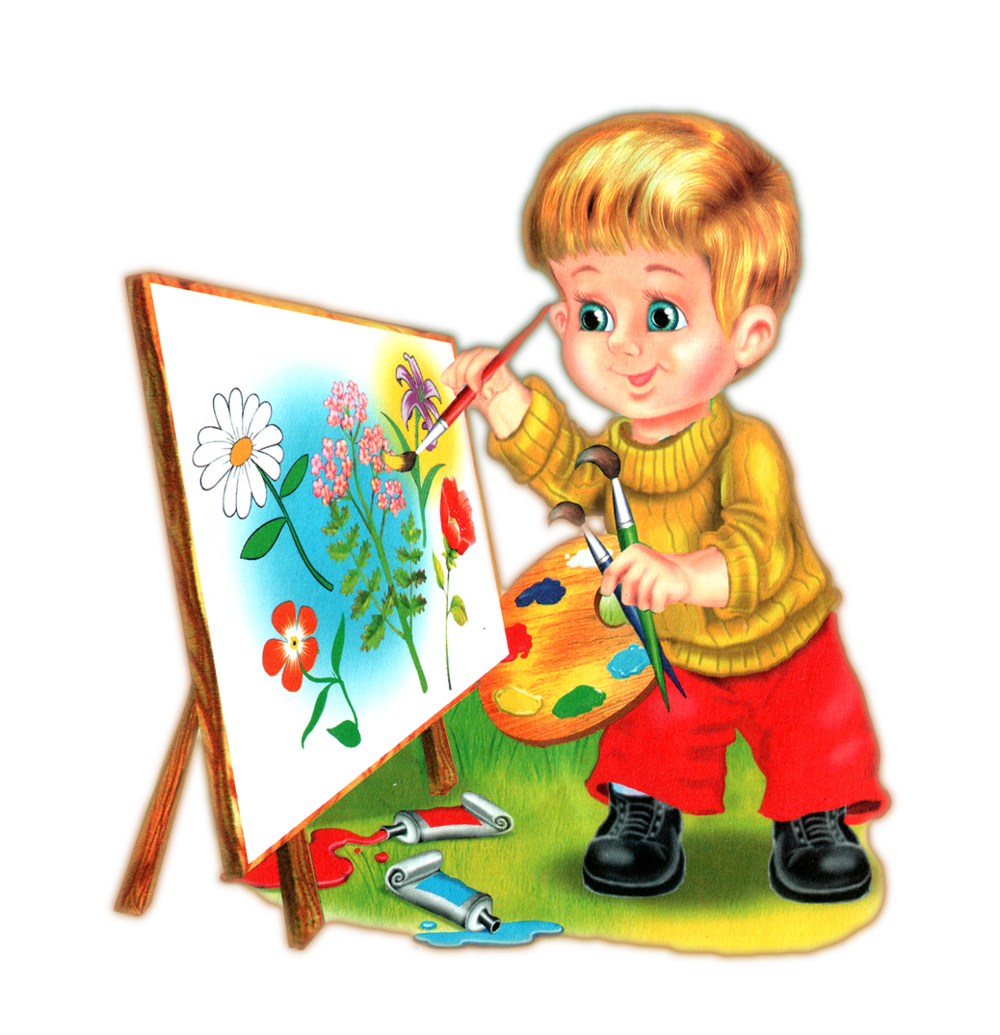
Рисовать можно не только обыкновенными красками и кистями. Существует множество необычных и увлекательных способов рисования, которые понравятся Вашим детям и привьют им любовь к творчеству.

Рисование кубиками льда
Вам понадобится:
- Толстая бумага
- Темпера (либо акварель)
- Форма для льда
- Зубочистки
Как рисовать:
Налейте воду в форму и поставьте в морозильник. Когда вода наполовину замерзнет, вставьте в каждый кубик по зубочистке и дайте воде окончательно замерзнуть. После этого достаньте лед. Вы будете использовать кубики как кисти, держа их за зубочистки.
На бумагу нанесите несколько пятен разных красок (либо сухую темперу или покрошите акварель) и рисуйте по ним с помощью льда! К примеру, одним и тем же кубиком можно пересечь все пятна красок, позволяя им причудливо переливаться.

Рисование молоком
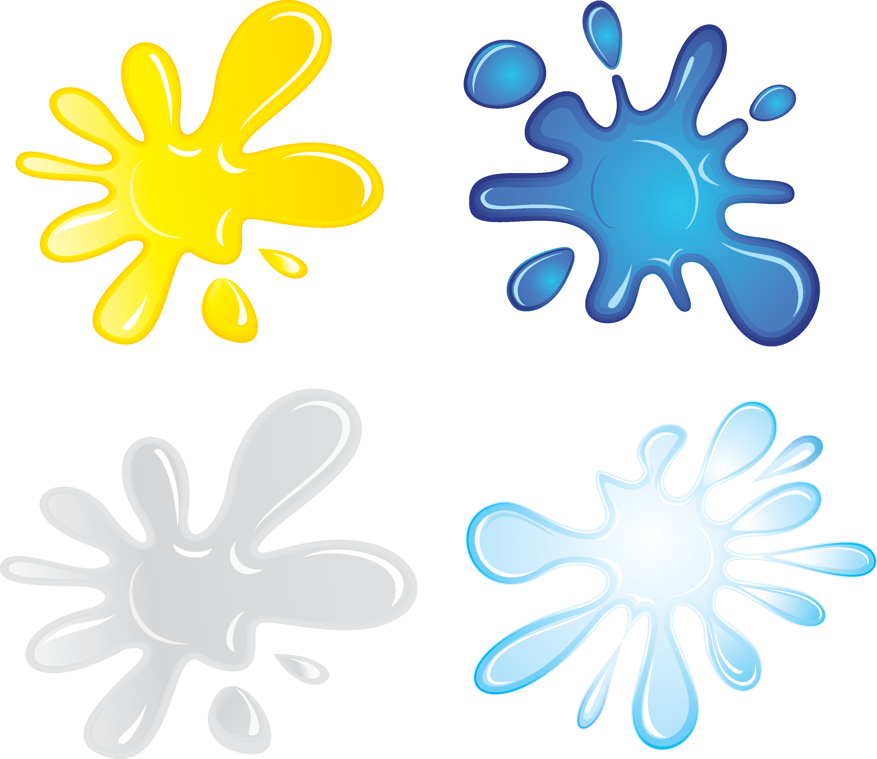
Вам понадобится:
- Четверть стакана сгущенного молока
- Пищевые краски
Как рисовать:
Смешайте сгущенку с красками, разлейте в отдельные контейнеры (баночки или формочки) по цветам. Получившиеся краски необходимо наносить тонким слоем, т.к. они долго сохнут.

Рисование пеной для бритья
Вам понадобится:
- Пена для бритья
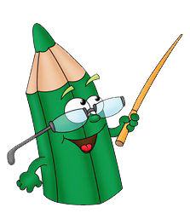
- Пищевые краски
- Алюминиевая фольга
Как рисовать:
Оторвите длинный лист фольги и нанесите на него несколько "кучек" пены для бритья. Позвольте ребенку выбрать цвета красок и смешайте их с пеной. Краски готовы, теперь можно рисовать с помощью кистей или пальцев. Главное - объясните детям, что пену нельзя класть в рот. После того как рисунок высохнет, пена создаст интересную текстуру. После рисования пена легко смывается с кожи и любых бытовых поверхностей.

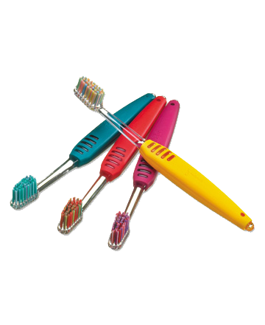
Рисование зубной щеткой
Вам понадобится:
- Старая зубная щетка
- Краска
- Бумага
Как рисовать:
Все очень просто: зубная щетка служит как кисть. Можно нарисовать карандашом лицо на серой бумаге и "почистить" ему зубы с помощью зубной щетки и белой краски. А затем разрисовать лицо.

Рисование бусинами
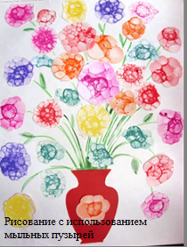
Вырежьте кусок плотного цветного картона и уложите его на дно формы для выпечки пирогов, на поднос или что-то подобное. Нанесите на картон несколько капель краски, а затем, пока краска не высохла, положите сверху несколько стеклянных бусинок и покатайте их - и посмотрите, что получится!

Рисование мыльными пузырями
Подмешайте немного акварели в мыльный раствор для пузырей. Разложите на полу бумагу для рисования и попросите ребенка выдувать пузыри - они будут садиться на бумагу и создавать причудливые узоры.

Выдувание трубочкой
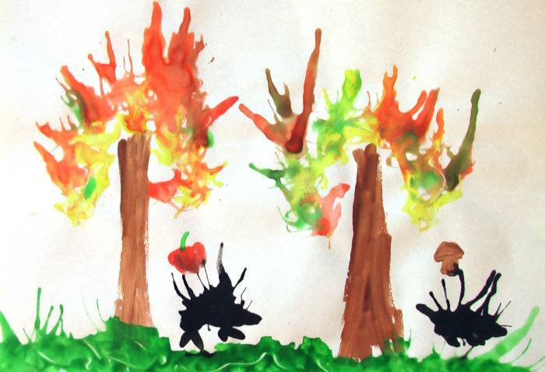
Разведите немного краски и налейте небольшое количество на бумагу, дайте ребенку трубочку и позвольте выдуть любой узор (только следите, чтобы ребенок дул на краску, а не всасывал ее).

Точечный рисунок
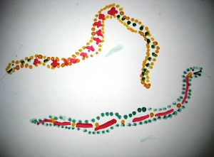
Детям нравится все нетрадиционное. Рисование точками относится к необычным, в данном случае, приемам. Для реализации можно взять фломастер, карандаш или обыкновенную палочку для чистки ушей. Но вот лучше всего получаются точечные рисунки красками.
Для каждого цвета вам понадобится отдельная палочка. С помощью этой техники прекрасно получаются цветы сирени или мимозы. Проведите линии-веточки фломастером. А гроздья цветов уже делайте палочками. Но это уже высший пилотаж! Не меньшее удовольствие принесет ребенку и рисование более простых вещей - цветочки и ягодки (стебельки можно нарисовать фломастером). А можно вырезать из бумаги платье (платок, скатерть, варежки) и украсить орнаментом из точек.

Соленые рисунки
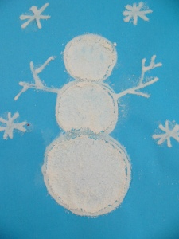
А что, если порисовать клеем, а сверху на эти участки посыпать солью? Тогда получатся удивительные снежные картины. Они будут выглядеть более эффектно, если их выполнять на голубой, синей, розовой цветной бумаге. Попробуйте, это очень увлекательно!

Клеевая картина

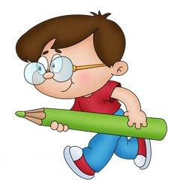
Выдавливаем на изображение на бумаге клей, даем высохнуть, а потом закрашиваем краской, получается рельеф.

Как художник художнику
А вот совсем необычный путь! Надо раздобыть большой лист бумаги. Вы просите малыша лечь на такой лист и обводите его. Конечно, лучше, чтобы он влез весь (этого можно добиться, склеив два или три листа ватмана) или, на крайний случай, чтобы поместилось туловище и голова. Вы обвели малыша, а теперь пришло его время — пусть он попробует разукрасить силуэт: нарисовать глаза, рот, волосы, украшения, одежду. Если ребенок мал, то выполняйте эту работу вместе — малыш предлагает, а вы, восхищаясь его фантазией, рисуете вместе с ним.

